**Долгосрочный проект для детей старшего дошкольного возраста**

**«Выращиваем горох на окошке»**

**Цель проекта:** активировать познавательно-исследовательскую, трудовую деятельность у старших дошкольников.

**Задачи проекта:**

**Для педагога:**

1. Создать совместно с детьми благоприятные условия для выращивания урожая (подготовка, посадка гороха;
2. Получить урожай;
3. Привлечь родителей к совместной с детьми трудовой деятельности.

**Для детей:**

1. Узнать правила посадки и ухода за горохом;
2. Совместно с педагогом посадить горох;
3. Ухаживать за горохом в течении всего проекта;
4. Наблюдать за изменениями посадок;
5. Попробовать урожай;
6. Посадить огород дома с родителями и попробовать вырастить урожай, опираясь на полученные в ДОУ знания посадки и ухода за посадками.

**Для родителей:**

1. Помочь педагогам организовать огород на окне в ДОУ
2. Организовать совместную с ребенком познавательно-исследовательскую и трудовую деятельность в виде посадки огорода дома, ухода за ним и получения урожая.

**Содержание практической части:**

1. Познакомить детей с семенами гороха;

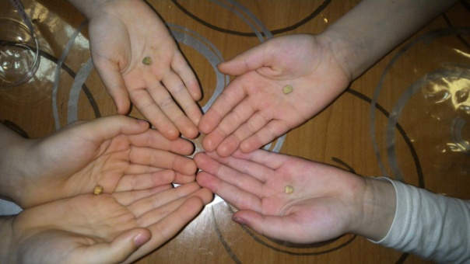

1. Познакомить детей с правилами посадки и ухода за горохом;

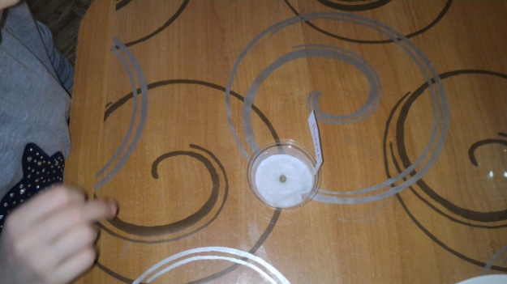

1. Совместно с родителями подготовить расходный материал для посадки огорода;
2. Посадить горох и обеспечить детей всем необходимым для ухода за посадками;

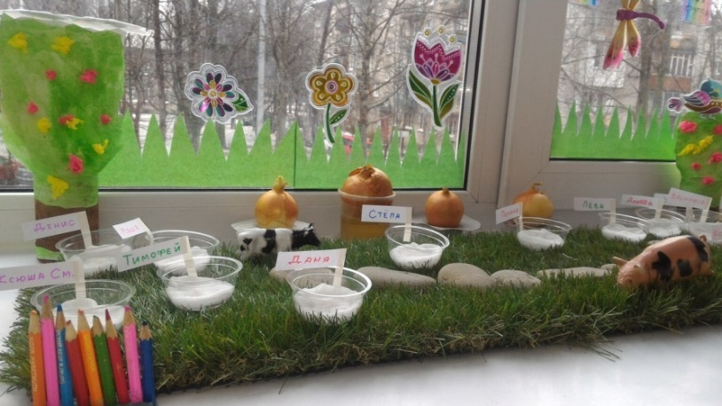

1. Наблюдать за изменениями посадок, фиксируя их в дневнике наблюдения;
2. Получить урожай, зафиксировать в дневнике наблюдения;

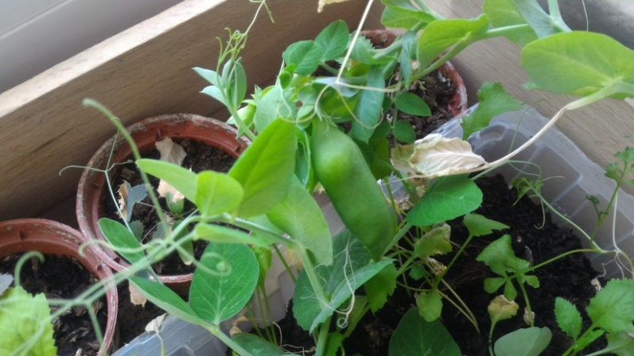 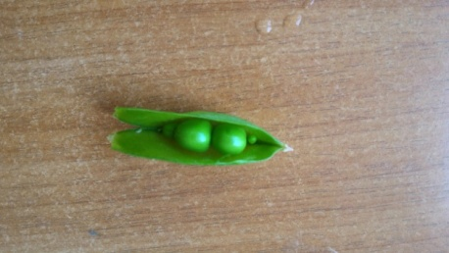

1. Организовать итоговое мероприятие, нап-р музыкальный досуг «ох, вырос у нас горох», где дети закрепят полученные за период длительности проекта знания в игровой форме.

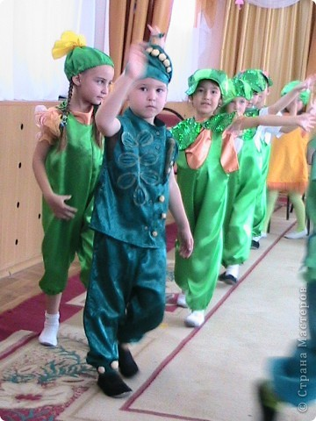

1. Попробовать горошинки;
2. Дать домашнее задание посадить огород совместно с родителями дома;
3. Прислать фото-отчет об домашнем огороде.

Фото-отчет родителей:

**Степа: тыква, лук, помидор, огурец Василиса: помидор**

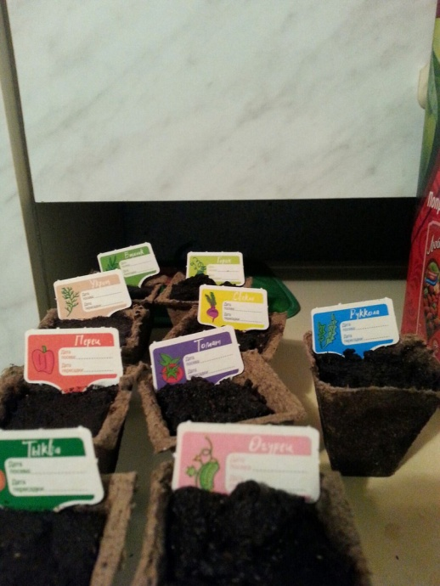 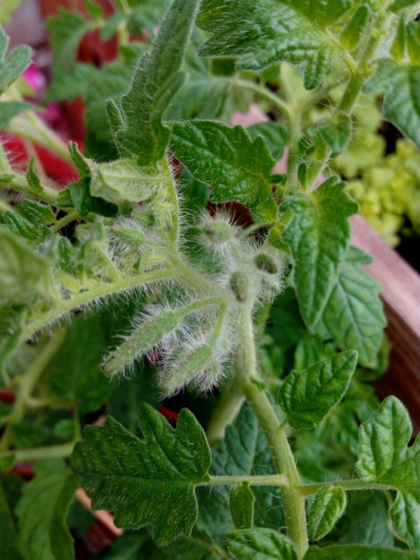

Артем: редис, огурец, лук, фасоль

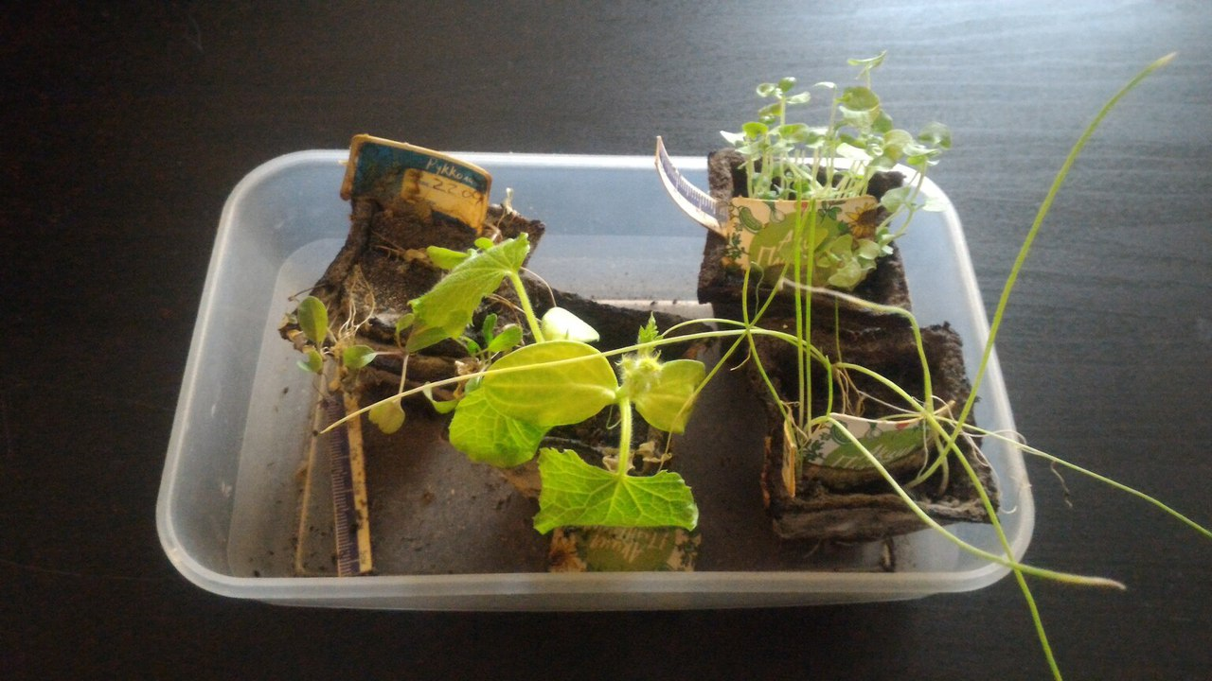

**Ксения: пряные травы, помидоры**

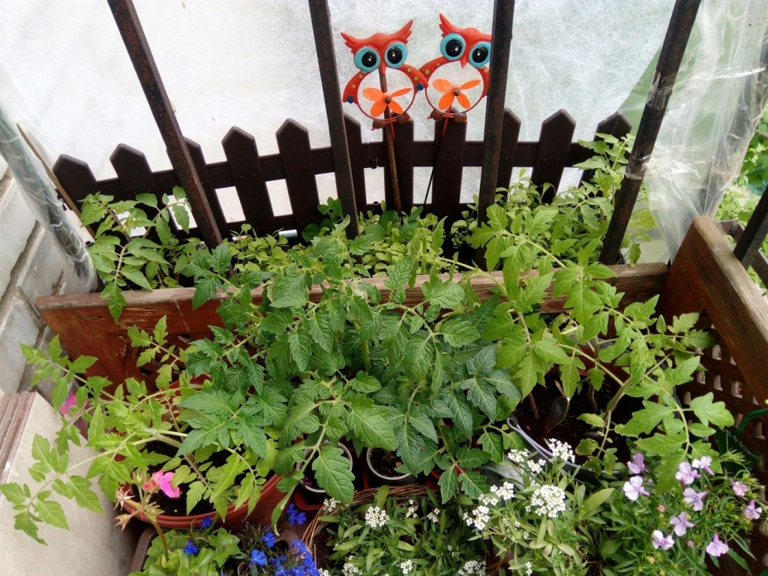

**Результаты проекта:**

Все участники проекта достигли поставленных задач. Проект получился познавательным, интересным. Дети на всех этапах проекта активно принимали участие в уходе, поливе, подвязывании гороха. Очень удивлялись изменениям, с трепетом ждали урожай. И с удовольствием его съели. Родители помогли в организации огорода на окошке.